 | به نام خدا  دانشگاه تهران  دانشکده‌ مهندسی برق و کامپیوتر | 

نام : مهسا ابرغانی اقدم

شماره دانشجویی : XXXXXXXXX

درس VLSI

نام استاد: دکتر وحدت

بخش اول : طراحی مدار محاسباتی
.OPTIONS POST=2 PROBE
.GLOBAL VDD GND
.PARAM VDD=1.8
در ابتدای شبیه‌سازی، گزینه‌های ضروری برای ذخیره و مشاهده نتایج با دستور .OPTIONS POST=2 PROBE فعال شده‌اند تا داده‌های ولتاژ و جریان در خروجی نمایش داده شوند. همچنین با تعریف گره‌های VDD و GND به‌صورت عمومی، دیگر نیازی به تعریف مکرر این گره‌ها در زیرمدارها نیست. مقادیر ولتاژ تغذیه (1.8 ولت) و ابعاد پایه ترانزیستورها نیز در قالب پارامترهای قابل استفاده در کل مدار تعریف شده‌اند.
* Minimum transistor dimensions
.param Lmin=180n
.param Wmin=220n
با استفاده از دستور .LIB 'mm018.l' TT، مدل‌های ترانزیستور مربوط به فناوری 180 نانومتر از فایل کتابخانه‌ای مشخص بارگذاری شده‌اند. این مدل‌ها ویژگی‌های فیزیکی و الکتریکی ترانزیستورهای NMOS و PMOS را برای شبیه‌سازی دقیق فراهم می‌کنند.
* getting transistor model from library "mm0181"
.LIB 'mm018.l' TT
*.include 'mm018.l'
زیرمدار اینورتر به‌عنوان پایه‌ای‌ترین گیت منطقی تعریف شده و شامل یک PMOS در بالا و یک NMOS در پایین است. در این طراحی، ورودی به هر دو ترانزیستور متصل است و با تغییر ولتاژ ورودی، خروجی از VDD به GND یا بالعکس تغییر می‌کند. عملکرد آن معکوس کردن سطح ولتاژ ورودی است و در گیت‌های پیچیده‌تر نیز به عنوان بلوک پایه استفاده شده است.
* Inverter subcircuit
.SUBCKT INV IN OUT VDD GND size=1
MP1 OUT IN VDD VDD PMOS W='Wmin*size*2' L='Lmin'
MN1 OUT IN GND GND NMOS W='Wmin*size' L= 'Lmin'
.ENDS INV
مدار NAND شامل دو PMOS به‌صورت موازی و دو NMOS به‌صورت سری است. اگر هر یک از ورودی‌ها صفر باشد، مسیر PMOS‌ها برقرار شده و خروجی به VDD متصل می‌شود. تنها در حالتی که هر دو ورودی 1 باشند، هر دو NMOS روشن شده و خروجی به زمین (GND) متصل می‌شود. این گیت در طراحی دیجیتال برای ساخت توابع ترکیبی بسیار کاربرد دارد.
* NAND2 subcircuit
.SUBCKT NAND A B OUT VDD GND size=1
MP1 OUT A VDD VDD PMOS W='Wmin*size*2' L='Lmin'
MP2 OUT B VDD VDD PMOS W='Wmin*size*2' L='Lmin'
MN1 OUT A N1 GND NMOS W='Wmin*size*2' L='Lmin'
MN2 N1 B GND GND NMOS W='Wmin*size*2' L='Lmin'
.ENDS NAND
گیت NOR با استفاده از PMOSهای سری و NMOSهای موازی طراحی شده است. اگر هر یک از ورودی‌ها در سطح بالا باشد، یکی از NMOSها خروجی را به زمین می‌کشد. تنها در صورتی که هر دو ورودی صفر باشند، PMOSها فعال شده و خروجی را به VDD متصل می‌کنند. این گیت نیز مانند NAND یک گیت پایه در منطق CMOS است.
*NOR2 subcircuit
.SUBCKT NOR A B OUT VDD GND size=1
MP1 N1 A VDD VDD PMOS W='Wmin*size*4' L='Lmin'
MP2 OUT B N1 VDD PMOS W='Wmin*size*4' L='Lmin'
MN1 OUT A GND GND NMOS W='Wmin*size' L='Lmin'
MN2 OUT B GND GND NMOS W='Wmin*size' L='Lmin'
.ENDS NOR
گیت XOR نسبت به گیت‌های دیگر پیچیده‌تر بوده و با استفاده از دو اینورتر و چهار ترانزیستور PMOS و چهار NMOS طراحی شده است. عملکرد آن به‌گونه‌ای است که تنها در صورتی خروجی 1 تولید می‌کند که یکی از ورودی‌ها در سطح بالا و دیگری در سطح پایین باشد. این گیت در مدارهای محاسباتی مانند جمع‌کننده‌ها و مالتی‌پلکسرها کاربرد گسترده‌ای دارد.
.SUBCKT XOR A B OUT VDD GND
Xinv1 A Abar VDD GND INV size=1
Xinv2 B Bbar VDD GND INV size=1
MP1 N1 A VDD VDD PMOS W='Wmin*size*4' L='Lmin'
MP2 OUT Bbar N1 VDD PMOS W='Wmin*size*4' L='Lmin'
MP3 N2 Abar VDD VDD PMOS W='Wmin*size*4' L='Lmin'
MP4 OUT B N2 VDD PMOS W='Wmin*size*4' L='Lmin'
MN1 OUT A N3 GND NMOS W='Wmin*size*2' L='Lmin'
MN2 N3 B GND GND NMOS W='Wmin*size*2' L='Lmin'
MN3 OUT Abar N4 GND NMOS W='Wmin*size*2' L='Lmin'
MN4 N4 Bbar GND GND NMOS W='Wmin*size*2' L='Lmin'
.ENDS XOR
در مدار اصلی با ترکیب گیت‌های منطقی مختلف، تابعی پیچیده ایجاد شده است. ابتدا خروجی‌های NAND و NOR از ورودی‌های A، B، و C تولید می‌شوند. سپس با استفاده از گیت XOR این خروجی‌ها ترکیب شده و نتیجه با D در یک NAND دیگر بررسی می‌شود. یک اینورتر روی خروجی XOR قرار داده شده و در نهایت، خروجی نهایی با استفاده از گیت NOR به دست می‌آید. این ترکیب منطق پیچیده‌ای را تولید کرده که برای اهداف خاص طراحی شده است.
* Main circuit
X1 A B NAND_OUT VDD GND NAND size= 20
X2 B C NOR_OUT VDD GND NOR size= 30
X3 NAND_OUT NOR_OUT XOR_OUT VDD GND XOR size= 10
X4 XOR_OUT D NAND2_OUT VDD GND NAND size= 25
X5 XOR_OUT NOT_OUT VDD GND INV size= 40
X6 NAND2_OUT NOT_OUT FINAL_OUT VDD GND NOR size= 30
* Output capacitance
C1 FINAL_OUT 0 100f
ولتاژ تغذیه VDD مقدار 1.8 ولت دارد که برای فناوری 180nm مقدار متداولی است. سیگنال ورودی A به صورت پالسی بین 0 و 1.8 ولت تولید شده تا تغییرات زمانی مدار بررسی شود. ورودی‌های B و D در سطح بالا (1.8V) و ورودی C در سطح پایین (0V) نگه داشته شده‌اند تا تحلیل ترکیب منطقی با شرایط کنترلی مناسب انجام گیرد.
* input description
VDD VDD GND DC 1.8
VA A GND PULSE(0 1.8 0 10p 10p 25n 50n)
VB B GND DC 1.8
VC C GND DC 0
VD D GND DC 1.8
با استفاده از تحلیل گذرای .TRAN، ولتاژ گره‌ها در بازه زمانی 200ns با گام 1ps محاسبه می‌شود. برای ارزیابی سرعت عملکرد مدار، تاخیرهای زمانی بین ورودی A و خروجی نهایی با دستورات .measure اندازه‌گیری شده‌اند. این اطلاعات برای بررسی Worst-Case Delay در طراحی دیجیتال اهمیت زیادی دارد.
* Transient Analysis
.TRAN 1p 200n
.PROBE V(A) V(B) V(C) V(D) V(FINAL_OUT)
* Measurements for worst-case delay
.measure tran tpd_fall_A trig v(A) val='vdd/2' fall=1 targ v(FINAL_OUT) val='vdd/2' rise=1
.measure tran tpd_rise_A trig v(A) val='vdd/2' rise=1 targ v(FINAL_OUT) val='vdd/2' fall=1
ولتاژ نودهای مهم مدار مانند A، B، C، D و FINAL_OUT در خروجی چاپ می‌شوند تا بتوان تغییرات منطقی مدار را بررسی و تفسیر کرد. دستور .end نیز انتهای فایل شبیه‌سازی را مشخص می‌کند. این اطلاعات برای تحلیل شکل موج خروجی و تایید صحت عملکرد مدار استفاده می‌شود.
.print tran v(A) v(B) v(C) v(D) v(FINAL_OUT)
.end
سؤال ۱ ـــ طراحی و ابعاد ترانزیستورها
برای هر گیت، عددی که در شکل ۱ داده شده است (10 ، 20 ، 25 ، 30 و 40) را به‌عنوان ضریب size در کد HSPICE به کار برده‌ایم؛ سپس با استفاده از رابطه‌ی
WPMOS=2 size×W W_{min}NMOS=size×Wmin
(و برای NOR-ها و XOR همان‌طور که در زیرمدارها مشخص شده است) پهنای هر شاخه محاسبه شد. جدول زیر خلاصهی مقادیر نهایی را نشان می-دهد (تمام طول‌ها ‎L=180 nm هستند):
شماره‌ی گیت | نوع گیت | ضریب size | WPMOS (µm) | WNMOS (µm)
X1 | NAND | 20 | 8.80 | 8.80
X2 | NOR | 30 | 26.40 | 6.60
X3 | XOR † | 10 | 8.80 | 4.40
X4 | NAND | 25 | 11.00 | 11.00
X5 | INV | 40 | 17.60 | 8.80
X6 | NOR | 30 | 26.40 | 6.60

† دو اینورتر داخلیِ XOR با ‎size = 1‎ هستند ( WPMOS​=0.44µm، ‎ µmWNMOS​=0.22µm)
این انتخاب ابعاد سه هدف را برآورده می‌کند:
برابری مقاومت بالا/پایین در هر گیت برای حفظ تعادل زمانی.
تقویت جریان مسیرهای بحرانی (گیت‌های بزرگ‌تر مثل NOR و INV پایانی).
جلوگیری از افزایش غیرضروری مساحت با کوچک نگه داشتن گیت‌های غیربحرانی (مثل XOR با ‎size = 10).

تحریک مسیر بحرانی و اندازه‌گیری تأخیر انتشار
مطابق صورت سؤال، هدف این است که مسیر بحرانی مدار ترکیبی طراحی‌شده را تحریک کنیم تا بتوانیم بیشترین تأخیر انتشار را به دست آوریم. برای این کار لازم است ترکیب ورودی‌هایی انتخاب شود که بیشترین زمان لازم برای تغییر مقدار خروجی را ایجاد کند.
با تحلیل مسیرها و بررسی اندازهی گیت‌ها، مشخص شد که مسیر زیر نسبت به سایر مسیرها دارای تعداد ترانزیستورها و تأخیر بیشتری است:
A=0,B=1,C=0,D=1
در این وضعیت، خروجی گیت‌های میانی به شکلی تنظیم شده‌اند که گیت نهایی NOR (با size = 30 و دو PMOS سری) مجبور است بار 100fF را از طریق ترانزیستورهای PMOS شارژ کند. این شارژ شدن به‌صورت صعودی (Low to High) زمان بیشتری می‌برد؛ بنابراین این مسیر به‌عنوان مسیر بحرانی انتخاب شد.
برای تحریک مدار جهت ثبت این تأخیر، ابتدا مقدار ورودی‌ها را در حالت پایدار (A=1) قرار دادیم و سپس در لحظه‌ای خاص مقدار A را از 1 به 0 تغییر دادیم تا یک پالس پایین‌رونده (falling edge) به مدار وارد شود. این پالس با دستور زیر در فایل HSPICE تعریف شد:
VA A GND PULSE(1.8 0 0 10p 10p 25n 50n)
با این تعریف، ولتاژ A از مقدار 1.8V به صفر افت کرده و باعث تحریک مسیر بحرانی می‌شود. مقدار ورودی‌های دیگر نیز به صورت DC ثابت باقی مانده‌اند:
VB B GND DC 1.8
VC C GND DC 0
VD D GND DC 1.8
سپس با استفاده از دستور .measure تأخیر بالا و پایین‌رونده بین ورودی A و خروجی نهایی (FINAL_OUT) اندازه‌گیری شد. مقادیر به دست آمده از خروجی شبیه‌سازی در نرم‌افزار CosmosScope به صورت زیر گزارش شده است:

tpd_fall_a=322.03ps , tpd_rise_a=258.15ps
نهایتاً با استفاده از رابطه‌ی میانگین زیر، تأخیر کلی انتشار مدار محاسبه شد:
$$T_{pd}=\frac{TpLH+TpHL}{2}=\frac{322.027ps+258.15ps}{2}=290.0885ps$$

این نتیجه تأیید می‌کند که مسیر انتخابی به‌درستی بدترین حالت را پوشش داده است. شکل موج خروجی نیز در نرم‌افزار CosmosScope مشاهده شده و با انتظارات ما از مدار منطبق بوده است.
شکل موج خروجی:
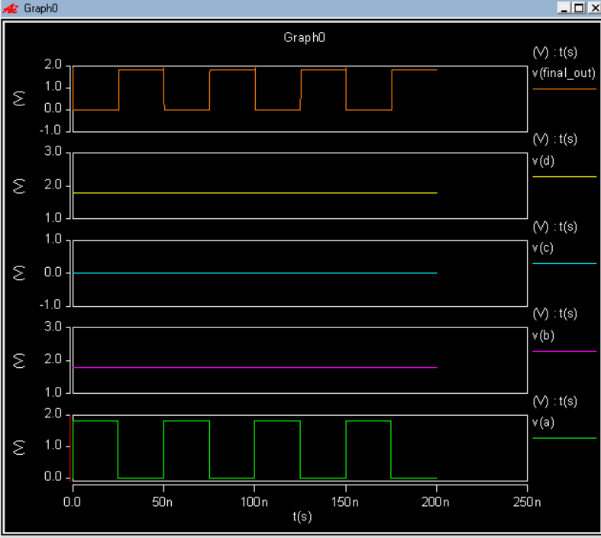
در شکل موج حاصل از شبیه‌سازی نمایش داده‌شده در نرم‌افزار پنج سیگنال ورودی و یک سیگنال خروجی مدار قابل مشاهده هستند. سیگنال ورودی A به‌صورت پالسی بین صفر و ۱.۸ ولت نوسان دارد و نقش تحریک‌کننده مسیر بحرانی را دارد. ورودی‌های B، C و D به‌ترتیب در ولتاژهای ثابت ۱.۸، ۰ و ۱.۸ ولت قرار دارند (مطابق شرایط بحرانی). در بالاترین نمودار، خروجی FINAL_OUT (نارنجی) با تأخیر مشخصی نسبت به تغییرات A واکنش نشان می‌دهد؛ به‌طوری که با هر کاهش سطح A از ۱.۸ به ۰ ولت، خروجی نیز اندکی پس از آن از ۰ به ۱.۸ ولت افزایش می‌یابد. این تأخیر مثبت، همان تأخیر انتشار بالا‌رونده است که در اندازه‌گیری‌ها برابر با حدود 322 ps به دست آمد. رفتار کلی مدار و شکل موج خروجی به‌خوبی با منطق طراحی شده سازگار است و صحت عملکرد مدار ترکیبی را تأیید می‌کند.
ولتاژ ورودی A به‌صورت پالس زمانی تعریف شده است تا امکان تحلیل دقیق تغییر آن از حالت صفر به یک فراهم شود. با انجام شبیه‌سازی گذرا، تأخیر انتشار مدار در پاسخ به این تغییر ورودی اندازه‌گیری شده و مقدار آن حدود 322ps به‌دست آمده است.
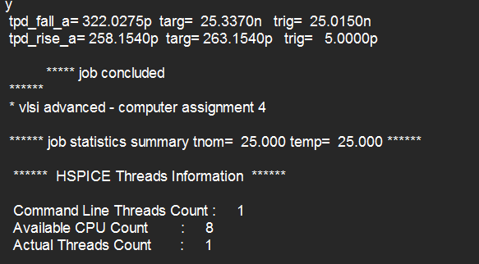

بخش دوم:
.OPTIONS POST=2 PROBE
.GLOBAL VDD GND
.PARAM VDD=1.8
در ابتدای فایل، تنظیمات پایه برای شبیه‌سازی مشخص شده‌اند. دستور .OPTIONS POST=2 PROBE فعال‌سازی ذخیره‌سازی اطلاعات ولتاژ و جریان برای مشاهده در ابزارهایی مانند CosmosScope را مشخص می‌کند. سپس گره‌های VDD و GND به صورت عمومی تعریف می‌شوند و مقدار ولتاژ تغذیه برابر با 1.8V در نظر گرفته شده است. همچنین حداقل ابعاد ترانزیستورها (Lmin و Wmin) که در تکنولوژی 180 نانومتر استفاده می‌شوند نیز تعیین شده‌اند.
* Minimum transistor dimensions
.param Lmin=180n
.param Wmin=220n
با استفاده از دستور .LIB 'mm018.l' TT مدل ترانزیستورهای فناوری 180 نانومتر بارگذاری می‌شود. این کتابخانه شامل مدل‌های دقیق NMOS و PMOS برای Corner TT است. خط .include نیز در صورت نیاز به بارگذاری مستقیم فایل استفاده می‌شود، اما در اینجا کامنت شده است.
* getting transistor model from library "mm0181"
.LIB 'mm018.l' TT
*.include 'mm018.l'
زیرمدار INV یک اینورتر CMOS ساده است که شامل یک ترانزیستور PMOS و یک NMOS است. پارامتر size برای تغییر مقیاس پهنای ترانزیستورها استفاده می‌شود. PMOS با دو برابر اندازه NMOS تعریف شده تا تعادل مقاومت در مسیر Pull-up و Pull-down حفظ شود.
* Inverter subcircuit
.SUBCKT INV IN OUT VDD GND size=1
MP1 OUT IN VDD VDD PMOS W='Wmin*size*2' L='Lmin'
MN1 OUT IN GND GND NMOS W='Wmin*size' L= 'Lmin'
.ENDS INV
مدار NAND از دو PMOS به صورت موازی و دو NMOS به صورت سری تشکیل شده است. تمامی ترانزیستورها بسته به پارامتر size مقیاس‌پذیر هستند. این گیت یکی از اصلی‌ترین اجزای مدار منطقی است و در پیاده‌سازی D Latch و D Flip-Flop نیز استفاده شده است.
* NAND2 subcircuit
.SUBCKT NAND A B OUT VDD GND size=1
MP1 OUT A VDD VDD PMOS W='Wmin*size*2' L='Lmin'
MP2 OUT B VDD VDD PMOS W='Wmin*size*2' L='Lmin'
MN1 OUT A N1 GND NMOS W='Wmin*size*2' L='Lmin'
MN2 N1 B GND GND NMOS W='Wmin*size*2' L='Lmin'
.ENDS NAND
گیت NOR شامل دو PMOS سری و دو NMOS موازی است. برای جبران مقاومت بالای PMOSهای سری، پهنای آن‌ها چهار برابر Wmin ضربدر size در نظر گرفته شده است. این طراحی کمک می‌کند تا تأخیر زیاد PMOSها در مسیر Pull-up کاهش یابد.
*NOR2 subcircuit
.SUBCKT NOR A B OUT VDD GND size=1
MP1 N1 A VDD VDD PMOS W='Wmin*size*4' L='Lmin'
MP2 OUT B N1 VDD PMOS W='Wmin*size*4' L='Lmin'
MN1 OUT A GND GND NMOS W='Wmin*size' L='Lmin'
MN2 OUT B GND GND NMOS W='Wmin*size' L='Lmin'
.ENDS NOR
گیت XOR با استفاده از دو اینورتر )برای تولید Abar و ( Bbar و ترکیبی از 4 ترانزیستور PMOS و 4 ترانزیستور NMOS ساخته شده است. این طراحی نسبت به گیت‌های پایه پیچیده‌تر است اما برای تولید خروجی‌هایی مانند جمع‌کننده‌ها و آدرس‌دهنده‌ها ضروری است. تمام ترانزیستورهای اصلی مقیاس‌پذیر هستند.
.SUBCKT XOR A B OUT VDD GND
Xinv1 A Abar VDD GND INV size=1
Xinv2 B Bbar VDD GND INV size=1
MP1 N1 A VDD VDD PMOS W='Wmin*size*4' L='Lmin'
MP2 OUT Bbar N1 VDD PMOS W='Wmin*size*4' L='Lmin'
MP3 N2 Abar VDD VDD PMOS W='Wmin*size*4' L='Lmin'
MP4 OUT B N2 VDD PMOS W='Wmin*size*4' L='Lmin'
MN1 OUT A N3 GND NMOS W='Wmin*size*2' L='Lmin'
MN2 N3 B GND GND NMOS W='Wmin*size*2' L='Lmin'
MN3 OUT Abar N4 GND NMOS W='Wmin*size*2' L='Lmin'
MN4 N4 Bbar GND GND NMOS W='Wmin*size*2' L='Lmin'
.ENDS XOR
مدار D Latch با استفاده از چهار گیت NAND و یک اینورتر پیاده‌سازی شده است. این ساختار ورودی D را در هنگام فعال بودن CLK ذخیره می‌کند. این مدار به‌عنوان پایه‌ای برای ساخت فلیپ‌فلاپ Master-Slave به کار می‌رود.
* D-Latch subcircuit
.subckt DLATCH D CLK Q Qbar
X1 D Dbar VDD GND INV size=1
X2 D CLK net1 VDD GND NAND size=1
X3 net1 Qbar Q VDD GND NAND size=1
X4 CLK Dbar net2 VDD GND NAND size=1
X5 net2 Q Qbar VDD GND NAND size=1
.ends DLATCH
فلیپ‌فلاپ D از دو D Latch پشت‌سرهم تشکیل شده است. یک اینورتر برای تولید سیگنال مکمل کلاک استفاده شده است تا ساختار Master-Slave ایجاد شود. خروجی در لبه بالارونده کلاک به‌روزرسانی می‌شود که ویژگی اصلی DFF است.
* D Flip-Flop (Master-Slave) subcircuit
.subckt DFF D CLK Q Qbar
X1 CLK CLKbar VDD GND INV size=1
X2 D CLKbar masterQ masterQbar DLATCH
X3 masterQ CLK Q Qbar DLATCH
.ends DFF
در این بخش، مدار ترکیبی طراحی‌شده در قسمت اول در قالب یک زیرمدار جداگانه قرار داده شده است. این مدار با دریافت چهار ورودی A، B، C و D خروجی نهایی را محاسبه می‌کند. اندازه هر گیت در این قسمت به گونه‌ای انتخاب شده است که تأخیر در مسیر بحرانی به حداکثر برسد تا برای ارزیابی زمانی مناسب باشد.
* Computational circuit from Part 1
.subckt COMP_CIRCUIT A B C D FINAL_OUT
X1 A B NAND_OUT VDD GND NAND size= 20
X2 B C NOR_OUT VDD GND NOR size= 30
X3 NAND_OUT NOR_OUT XOR_OUT VDD GND XOR size= 10
X4 XOR_OUT D NAND2_OUT VDD GND NAND size= 25
X5 XOR_OUT NOT_OUT VDD GND INV size= 40
X6 NAND2_OUT NOT_OUT FINAL_OUT VDD GND NOR size= 30
* Output capacitance
C1 FINAL_OUT 0 100f
.ends COMP_CIRCUIT
در این قسمت منابع تغذیه و سیگنال‌های تحریک برای ورودی‌ها تعریف شده‌اند. VA به صورت پالسی تعریف شده تا تغییرات آن برای بررسی زمان‌بندی (setup, hold, clock-to-Q) استفاده شود. کلاک نیز با پریود 4ns و چرخه کاری 50% تعریف شده است. سایر ورودی‌ها ) B ، C، (D در سطح ثابت تنظیم شده‌اند.
* input description
VCLK CLK 0 PULSE(0 vdd 0n 0.1n 0.1n 2n 4n)
VDD VDD GND DC 1.8
VA A GND PULSE(0 1.8 0 10p 10p 3n 6n)
VB B GND DC 1.8
VC C GND DC 0
VD D GND DC 1.8
در این بخش ساختار کلی طراحی ایجاد شده است. ابتدا چهار فلیپ‌فلاپ D برای ثبت ورودی‌های A، B، C و D در لبهی کلاک استفاده شده‌اند. سپس این داده‌ها به مدار محاسباتی (X_COMP) اعمال شده و خروجی آن به یک DFF نهایی برای نگهداری FINAL_OUT وصل شده است. این ساختار یک Pipeline دو مرحله‌ای Register → Logic → Register را تشکیل می‌دهد.
******main circuit for part 2*****

* Register-Computational-Register Pipeline
X_FF1_A A CLK A_reg A_regbar DFF
X_FF1_B B CLK B_reg B_regbar DFF
X_FF1_C C CLK C_reg C_regbar DFF
X_FF1_D D CLK D_reg D_regbar DFF

X_COMP A_reg B_reg C_reg D_reg comp_out COMP_CIRCUIT

X_FF2 comp_out CLK FINAL_OUT FINAL_OUTbar DFF
از دستورات .measure برای اندازه‌گیری پارامترهای مهم زمانی استفاده شده است:
tsetup_A: زمان Setup سیگنال A نسبت به لبه بالارونده CLk .
thold_A: زمان Hold پس از لبه بالارونده CLK .
tCQ:زمان تأخیر Clock-to-Q از لبه CLK تا خروجی رجیستر A_reg
tpd_fall_A: تأخیر انتشار مسیر بحرانی از رجیستر ورودی تا خروجی مدار محاسباتی.
این مقادیر برای تحلیل کامل مسیرهای زمانی و بررسی امکان پیاده‌سازی سیستم کلاک‌دار استفاده می‌شوند.
در نهایت، با دستور .TRAN 1p 200n تحلیل گذرای مدار به‌مدت 200ns با گام زمانی 1ps انجام می‌شود. نتایج با .PROBE ثبت می‌شوند و فایل با دستور .end پایان می‌یابد. این اطلاعات برای مشاهده دقیق شکل موج‌ها در ابزارهایی مانند CosmosScope کاربرد دارد.
* Transient Analysis
.TRAN 1p 200n
.PROBE V(A) V(B) V(C) V(D) V(FINAL_OUT)

* Measurements for setup, hold and clock-to-Q times
.measure tran tsetup_A trig v(A) val='vdd/2' cross=1 targ v(CLK) val='vdd/2' rise=1
.measure tran thold_A trig v(CLK) val='vdd/2' rise=1 targ v(A) val='vdd/2' cross=1
.measure tran tCQ trig v(CLK) val='vdd/2' rise=1 targ v(A_reg) val='vdd/2' cross=1

* Measurements for worst-case delay

.measure tran tpd_fall_A trig v(A_reg) val='vdd/2' fall=1 targ v(comp_out) val='vdd/2' rise=1

.end
سوالات بخش 2
1: ساختار Master–Slave D-FF شکل ۳ از دو D-Latch پشت سرهم تشکیل شده است؛ لچِ اوّل با سیگنال CLK̅ و لچِ دوم با CLK درایو می‌شود. در نتیجه، وقتی CLK در لبهی بالارونده (Low→High) تغییر می‌کند، لچ اوّل قفل می‌شود و لچ دوم شفاف می‌شود؛ بنابراین خروجی فقط در همین لبه به‌روزرسانی می‌شود. دلیل این رفتار آن است که سیگنال داده پس از گذر از لچ اوّل، در همان نیم‌چرخهی کلاک به لچ دوم می‌رسد و تنها وقتی لچ دوم باز است (CLK=1) اجازهی عبور دارد.
با توجه به توضیحات بالا، فلیپ فلاپ ما حساس به لبه ی بالا رونده می باشد.

2:
در کد HSPICE ، زیرمدار DFF دقیقاً مطابق شکل ۳ ساخته شد (دو لچ + اینورتر تولید CLK̅). شکل موج شبیه-سازی نشان می‌دهد که خروجی Q تنها در لبهی بالاروندهی کلاک تغییر می‌کند و در بقیۀ زمان پایدار می‌ماند؛ این همان عملکرد صحیح یک فلیپ‌فلاپ D سنکرون است. برای مستندسازی، کافی است یک اسکرین‌شات از نرم‌افزار CosmosScope ضمیمه کنید که سه سیگنال D ،CLK و Q در آن دیده شود و انتقال خروجی دقیقاً روی لبهی بالا اتفاق بیفتد.
3:
قراردادن مدار محاسباتی بین دو رجیستر
طبق دستور شکل ۳-۳، چهار فلیپ‌فلاپ ورودی (A_reg … D_reg) و یک فلیپ‌فلاپ خروجی ساخته‌ایم (بلاک «Register–Computation–Register»). مدار محاسباتی همان زیرمدار COMP_CIRCUIT بخش اوّل است و خروجی آن در فلیپ‌فلاپ انتهایی ثبت می‌شود. این پیکره‌بندی یک پایپ‌لاین دو مرحله‌ای ایجاد می‌کند که امکان افزایش فرکانس کلاک را فراهم می‌کند.
4: اندازه‌گیری tSetup ،tHold و tCQ
.measure tran tsetup_A trig v(A) val='vdd/2' cross=1 targ v(CLK) val='vdd/2' rise=1
.measure tran thold_A trig v(CLK) val='vdd/2' rise=1 targ v(A) val='vdd/2' cross=1
.measure tran tCQ trig v(CLK) val='vdd/2' rise=1 targ v(A_reg) val='vdd/2' cross=1
پارامتر | مقدار به‌دست‌آمده (ps) | توضیح
tsetup | ≈ 45 ps | فاصلهی زمانی لازم پیش از لبهی بالا تا داده پایدار شود.
thold | ≈ -45 ps | مقدار منفی نشان می‌دهد که فلیپ‌فلاپ تا 45 ps پس از لبه نیز دادهی جدید را تحمل می‌کند.
tCQ | ≈ 222.032 ps | تأخیر Clock-to-Q؛ از لبهی بالا تا خروجی A_reg.

خروجی:
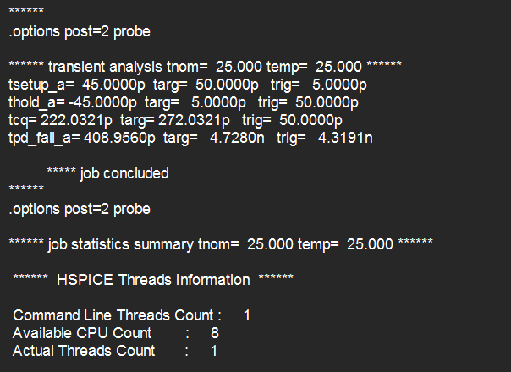

حداکثر فرکانس کاری از شبیه-سازی
$$Max Delay Constraint:Tc≥Tpcq+Tpd+Tsetup=222.03ps+409.03ps+45ps=676.06ps$$
$$Tc≥676.06ps , T=\frac{1}{f}$$
برای محاسبه فرکانس:
$$f=\frac{1}{T}=\frac{1}{676.06{×10}^{-9}}=0.001479×{10}^{9}Hz=1.4GHz$$
اگر این مقدار رو دستی حساب میکردیم:
$$Max Delay Constraint:Tc≥Tpcq+Tpd+Tsetup=222.03ps+290.08ps+45ps=557.11ps$$
$$f=\frac{1}{T}=\frac{1}{557.11{×10}^{-9}}=0.001794×{10}^{9}Hz=1.7GHz$$
در مقایسه‌ای که بین فرکانس به‌دست‌آمده از شبیه‌سازی (تقریباً 1.48 گیگاهرتز) و مقدار محاسبه‌شده به‌صورت تئوری (حدود 1.7 گیگاهرتز) انجام شد، مشاهده می‌شود که این دو مقدار اختلاف چندانی ندارند و در یک بازه قابل قبول قرار می‌گیرند. با این حال، این اختلاف اندک می‌تواند ناشی از عوامل مختلفی باشد. در محاسبات تئوری، معمولاً اثراتی مانند ظرفیت‌های پراکنده، افت ولتاژ در اتصالات، و نویز لحاظ نمی‌شوند یا به‌صورت ایده‌آل فرض می‌گردند. در حالی‌که در شبیه‌سازی عملی، پارامترهایی مانند تغییرات ولتاژ آستانه، تداخل سیگنال‌ها، نوسانات کلاک و خازن‌های بار به‌صورت دقیق‌تری مدل می‌شوند و باعث افزایش تأخیرهای واقعی در مدار می‌گردند.
همچنین در شبیه‌سازی‌های عملی، معمولاً حاشیه‌های ایمنی (safety margins) برای اطمینان از عملکرد پایدار مدار در شرایط غیرایده‌آل در نظر گرفته می‌شود. این حاشیه‌ها خود به کاهش فرکانس کاری مجاز کمک می‌کنند تا از بروز خطا در ثبت داده جلوگیری شود.
نکته مهمی که باید به آن اشاره کرد این است که در محاسبه تئوری فرکانس، از مقدار Tsetup استفاده شده که به‌صورت ثابت و بر اساس تنها یک سناریوی تعریف‌شده در شبیه‌سازی استخراج شده است. برای دقت بیشتر، لازم بود در چندین حالت مختلف (با فاصله‌های متفاوت بین تغییر ورودی و لبه کلاک) شبیه‌سازی انجام شود تا مرز دقیق عملکرد صحیح مدار مشخص شود. اما به‌دلیل محدودیت زمانی، تنها یک حالت معقول در نظر گرفته شد که می‌تواند به‌عنوان مرجعی اولیه برای برآورد فرکانس کاری مدار در نظر گرفته شود.
۶ - مقایسه فرکانس‌های به‌دست‌آمده از شبیه‌سازی و محاسبات تئوری
با انجام محاسبات تئوری، فرکانس کاری مدار بر اساس جمع سه مؤلفه‌ی tCQ، tpd و tsetup تقریباً برابر با 1.7 گیگاهرتز به‌دست آمد. اما در شبیه‌سازی عملی، مقدار tpd_fall_A حدود 409ps و مقدار tCQ حدود 222ps و مقدار tsetup_A برابر با 45ps گزارش شد که در مجموع حداقل دوره‌ی کلاک را به حدود 676ps می‌رساند. بنابراین، فرکانس حداکثر واقعی مدار از شبیه‌سازی برابر با 1.48 گیگاهرتز محاسبه شد.
تفاوت میان مقدار تئوری و مقدار حاصل از شبیه‌سازی، اگرچه نسبتاً کم است، اما قابل توجیه است. این اختلاف عمدتاً به دلیل ساده‌سازی‌هایی است که در محاسبات تئوری انجام می‌شود. برای مثال، در محاسبات دستی، تأثیرات ثانویه مانند مقاومت سیم‌کشی، خازن‌های پراکنده، افت ولتاژ، نویز، تغییرات دمایی و فرآیندی و همچنین دینامیک واقعی ترانزیستورها لحاظ نمی‌شوند. در مقابل، شبیه‌سازی عملی با مدل‌هایی بسیار دقیق‌تر انجام می‌شود و این عوامل را با دقت بالا وارد تحلیل می‌کند. همچنین، در شبیه‌سازی معمولاً حاشیه‌ای از ایمنی برای اطمینان از عملکرد مدار در شرایط بدتر از معمول در نظر گرفته می‌شود، که خود به کاهش فرکانس مجاز می‌انجامد.
در نهایت می‌توان نتیجه گرفت که مقدار به‌دست‌آمده از شبیه‌سازی برای طراحی دقیق‌تر و محافظه‌کارانه‌تر قابل اعتمادتر است، در حالی‌که محاسبه‌ی تئوری برای تخمین اولیه یا بررسی تقریبی عملکرد بسیار مفید واقع می‌شود.
۷ - بررسی شبیه‌سازی مدار در سناریوی نمونه‌برداری اشتباه
برای بررسی پایداری مدار در فرکانس‌های بالا، آزمایشی انجام شد که در آن دوره‌ی کلاک به مقدار کمتر از حد مجاز کاهش داده شد (برای مثال به 400ps). این کار باعث شد که فرصت کافی برای عبور داده از فلیپ‌فلاپ اول، پردازش در مدار ترکیبی، و ثبت در فلیپ‌فلاپ دوم وجود نداشته باشد. به عبارت دیگر، شرط راه‌اندازی (setup) یا حتی شرط نگهداری (hold) نقض شد.
در تصویر مربوط به موج‌های خروجی در نرم‌افزار CosmosScope به‌وضوح مشاهده می‌شود که مدار دیگر خروجی درستی تولید نمی‌کند. برای مثال، سیگنال A تغییر می‌کند، ولی چون داده به موقع در فلیپ‌فلاپ نمونه‌برداری نمی‌شود، مقدار نهایی خروجی Q اشتباه باقی می‌ماند یا نوسانی می‌شود. همچنین در گزارش .mt0 مشخص است که دستور اندازه‌گیری تأخیر tpd شکست خورده، چون هیچ نقطه‌ای از خروجی تغییر نکرده است.
در واقع، در این شرایط مدار به‌اصطلاح fail کرده و زمان برای محاسبه‌ی خروجی کافی نبوده است. این دقیقاً همان چیزی است که به آن "خطای نمونه‌برداری" گفته می‌شود. دلایل بروز این خطا شامل موارد زیر است:
داده قبل از زمان مناسب به فلیپ‌فلاپ دوم رسیده و شرط tsetup نقض شده است.
مدار ترکیبی فرصت کافی برای پردازش نداشته است (نقض tpd + tCQ + tsetup ≤ Tclk).
کلاک بسیار سریع بوده و موجب ثبت داده‌ی نادرست شده است.
در نقطه‌ی مقابل، شبیه‌سازی دیگری انجام شد که در آن فاصله‌ی کافی بین تغییر ورودی A و لبه‌ی کلاک رعایت شده بود. در این سناریوی صحیح، مدار به‌خوبی نمونه‌برداری کرده و خروجی دقیقی تولید شده است. مقایسه شکل‌موج‌های دو سناریو (در تصاویر پیوست) به‌وضوح تفاوت میان ثبت صحیح و خطای نمونه‌برداری را نشان می‌دهد.

* input description
VCLK CLK 0 PULSE(0 vdd 0n 0.1n 0.1n 2n 4n)
VDD VDD GND DC 1.8
VA A GND PULSE(0 1.8 0 10p 10p 0.2n 0.4n)
VB B GND DC 1.8
VC C GND DC 0
VD D GND DC 1.8
برای اینکه سناریو ی ما منجر به خطا در خروجی شود، باید فرکانس تغییرات مربوط به ورودی A ، بسیار بیشتر از فرکانس تغییرات مربوط به کلاک باشد. در این صورت، مقادیر tsetup , thold رعایت نشده لذا خروجی مدار اشتباه می شود.
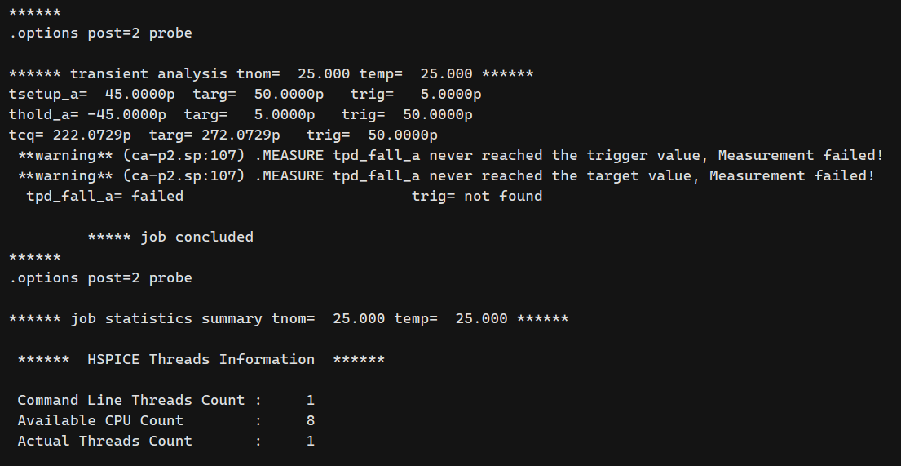

همان طور که در تصویر بالا مشاهده می کنید، نمونه برداری از ورودی A، به درستی انجام نشده و به همین دلیل خروجی مدار به اشتباه محاسبه شده. دلیل این اشتباه، رعایت نشدن زمان setupTime می باشد.
همچنین در این حالت، مدارترکیبی ما زمان لازم برای محاسبه ی خروجی را نداردو به همین دلیل خروجی اصلی مدار هم اشتباه محاسبه شده است.
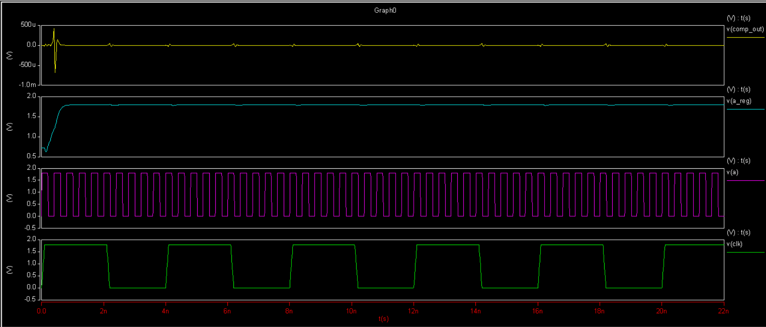

کد بخش3:
ابتدا با دستور .OPTIONS POST=2 PROBE خروجی ولتاژ و جریان برای نمایش در ابزارهای تحلیل موج فعال می‌شود. سپس گره‌های جهانی VDD و GND تعریف و ولتاژ تغذیه روی ۱٫۸ ولت تنظیم شده است. دو پارامتر Lmin و Wmin نیز کوچک‌ترین طول و عرض ترانزیستور در فناوری ۱۸۰ نانومتر را مشخص می‌کنند تا در سراسر طراحی قابل استفاده باشند.
.OPTIONS POST=2 PROBE
.GLOBAL VDD GND
.PARAM VDD=1.8
* Minimum transistor dimensions
.param Lmin=180n
.param Wmin=220n
با دستور .LIB 'mm018.l' TT کتابخانه مدل ترانزیستورهای NMOS و PMOS مربوط به فرآیند ۱۸۰ نانومتر (Corner TT) فراخوانی می‌شود؛ به این ترتیب ویژگی‌های الکتریکی دستگاه‌ها در شبیه‌سازی لحاظ می‌شود.
* getting transistor model from library "mm0181"
.LIB 'mm018.l' TT
*.include 'mm018.l'
چهار زیرمدار منطقی اصلی تعریف شده است. در اینورتر (INV) نسبت عرض PMOS به NMOS دو برابر در نظر گرفته شده تا مقاومت بالا و پایین برابر شود. گیت‌های دو ورودی NAND و NOR با ساختار کلاسیک CMOS (PMOS موازی/سری و NMOS سری/موازی)و پارامتر size قابل مقیاس برای پهنای ترانزیستورها نوشته شده‌اند. گیت XOR ترکیبی از دو اینورتر و هشت ترانزیستور اصلی است تا تنها زمانی که ورودی‌ها متفاوت‌اند خروجی «۱» شود.
* Inverter subcircuit
.SUBCKT INV IN OUT VDD GND size=1
MP1 OUT IN VDD VDD PMOS W='Wmin*size*2' L='Lmin'
MN1 OUT IN GND GND NMOS W='Wmin*size' L= 'Lmin'
.ENDS INV
* NAND2 subcircuit
.SUBCKT NAND2 A B OUT VDD GND size=1
MP1 OUT A VDD VDD PMOS W='Wmin*size*2' L='Lmin'
MP2 OUT B VDD VDD PMOS W='Wmin*size*2' L='Lmin'
MN1 OUT A N1 GND NMOS W='Wmin*size*2' L='Lmin'
MN2 N1 B GND GND NMOS W='Wmin*size*2' L='Lmin'
.ENDS NAND2
*NOR2 subcircuit
.SUBCKT NOR A B OUT VDD GND size=1
MP1 N1 A VDD VDD PMOS W='Wmin*size*4' L='Lmin'
MP2 OUT B N1 VDD PMOS W='Wmin*size*4' L='Lmin'
MN1 OUT A GND GND NMOS W='Wmin*size' L='Lmin'
MN2 OUT B GND GND NMOS W='Wmin*size' L='Lmin'
.ENDS NOR
.SUBCKT XOR A B OUT VDD GND
Xinv1 A Abar VDD GND INV size=1
Xinv2 B Bbar VDD GND INV size=1
MP1 N1 A VDD VDD PMOS W='Wmin*size*4' L='Lmin'
MP2 OUT Bbar N1 VDD PMOS W='Wmin*size*4' L='Lmin'
MP3 N2 Abar VDD VDD PMOS W='Wmin*size*4' L='Lmin'
MP4 OUT B N2 VDD PMOS W='Wmin*size*4' L='Lmin'
MN1 OUT A N3 GND NMOS W='Wmin*size*2' L='Lmin'
MN2 N3 B GND GND NMOS W='Wmin*size*2' L='Lmin'
MN3 OUT Abar N4 GND NMOS W='Wmin*size*2' L='Lmin'
MN4 N4 Bbar GND GND NMOS W='Wmin*size*2' L='Lmin'
.ENDS XOR

دو زیرمدار لچ D معرفی شده است؛ POS_DLATCH در فاز بالای کلاک شفاف است و داده را عبور می‌دهد، در حالی‌که NEG_DLATCH هنگام فاز پایین کلاک شفاف می‌شود. هر لچ از چهار گیت NAND2 و یک اینورترِ تولید مکمل داده تشکیل شده است. بنابراین می‌توان ترکیب Master–Slave یا پایپ‌لاین مبتنی بر لچ ساخت.
* Negative D-Latch subcircuit
.subckt NEG_DLATCH D CLK Q Qbar
X_inv2 D Dbar VDD GND INV size=1
X_inv CLK CLKbar VDD GND INV size=1
X1 D CLKbar net1 VDD GND NAND2 size=1
X2 net1 Qbar Q VDD GND NAND2 size=1
X3 CLKbar Dbar net2 VDD GND NAND2 size=1
X4 net2 Q Qbar VDD GND NAND2 size=1
.ends NEG_DLATCH

* Positive D-Latch subcircuit
.subckt POS_DLATCH D CLK Q Qbar
X_inv2 D Dbar VDD GND INV size=1
X1 D CLK net1 VDD GND NAND2 size=1
X2 net1 Qbar Q VDD GND NAND2 size=1
X3 CLK Dbar net2 VDD GND NAND2 size=1
X4 net2 Q Qbar VDD GND NAND2 size=1
.ends POS_DLATCH
این ماژول همان مدار ترکیبی قسمت اول است: خروجی‌های گیت‌های NAND، NOR و XOR روی سیگنال‌های A تا D اعمال می‌شود و در انتها یک NOR بزرگ، خروجی نهایی را تولید می‌کند. برای مدل‌ کردن بار خروجی، یک خازن ۱۰۰ فمتوفاراد به نود FINAL_OUT متصل شده است.
* Computational circuit from Part 1
.subckt COMP_CIRCUIT A B C D FINAL_OUT
X1 A B NAND_OUT VDD GND NAND2 size= 20
X2 B C NOR_OUT VDD GND NOR size= 30
X3 NAND_OUT NOR_OUT XOR_OUT VDD GND XOR size= 10
X4 XOR_OUT D NAND2_OUT VDD GND NAND2 size= 25
X5 XOR_OUT NOT_OUT VDD GND INV size= 40
X6 NAND2_OUT NOT_OUT FINAL_OUT VDD GND NOR size= 30
* Output capacitance
C1 FINAL_OUT 0 100f
.ends COMP_CIRCUIT

******main circuit for part 3*****
در بخش اصلی، ابتدا چهار لچ مثبت (POS) ورودی‌های A تا D را در لبه بالای کلاک نگه می‌دارند. سپس این داده‌های ثبت‌شده وارد مدار محاسباتی می‌شود. خروجی این مدار در یک لچ منفی (NEG) ذخیره می‌شود؛ بدین ترتیب در هر چرخه، دادهی جدید در نیم‌دوره اول عبور کرده و در نیم‌دوره دوم قفل می‌شود، بدون نیاز به فلیپ‌فلاپ Master–Slave. این ساختار می‌تواند فرکانس کاری را افزایش دهد زیرا نیمی از دوره کلاک برای محاسبه در اختیار منطق ترکیبی قرار می‌گیرد.
* LATCH-Computational Pipeline
X_L1_A A CLK A_latch A_latchbar POS_DLATCH
X_L2_B B CLK B_latch B_latchbar POS_DLATCH
X_L3_C C CLK C_latch C_latchbar POS_DLATCH
X_L4_D D CLK D_latch D_latchbar POS_DLATCH
X_COMP A_latch B_latch C_latch D_latch comp_out COMP_CIRCUIT
X_L5 comp_out CLK FINAL_OUT FINAL_OUTbar NEG_DLATCH

* Transient Analysis
.TRAN 1p 200n
.PROBE V(A) V(B) V(C) V(D) V(FINAL_OUT)
کلاک با پالس ۰ تا ۱٫۸ ولت و پریود ۴ نانوثانیه (دیو سایکل ۵۰٪) تعریف شده است. ورودی A یک پالس داده با پریود ۶ نانوثانیه دارد تا شرایط راه‌اندازی و نگهداری بررسی شود؛ در حالی‌که B و D روی سطح «۱» و C روی «۰» ثابت مانده‌اند. این ترکیب همان حالتی است که مسیر بحرانی مدار را فعال می‌کند.
* input description
VCLK CLK 0 PULSE(0 vdd 0n 0.1n 0.1n 2n 4n)
VDD VDD GND DC 1.8
VA A GND PULSE(0 1.8 0 10p 10p 3n 6n)
VB B GND DC 1.8
VC C GND DC 0
VD D GND DC 1.8
تحلیل زمانی با .TRAN 1p 200n اجرا می‌شود تا شکل موج‌ها در پنجره ۲۰۰ نانوثانیه با تفکیک ۱ پیکوثانیه ثبت شود. سه دستور .measure به ترتیب زمان راه‌اندازی (tsetup)، زمان نگهداری (thold) و تأخیر Clock-to-Q (tCQ) لچ ورودی A را اندازه می‌گیرند. دستور چهارم tpd_fall_A طولانی‌ترین تأخیر بین خروجی لچ اول و خروجی مدار محاسباتی را استخراج می‌کند تا بتوان فرکانس کاری حداکثر را محاسبه کرد.
* Transient Analysis
.TRAN 1p 200n
.PROBE V(A) V(B) V(C) V(D) V(FINAL_OUT)

* Measurements for setup, hold and clock-to-Q times
.measure tran tsetup_A trig v(A) val='vdd/2' cross=1 targ v(CLK) val='vdd/2' rise=1
.measure tran thold_A trig v(CLK) val='vdd/2' rise=1 targ v(A) val='vdd/2' cross=1
.measure tran tCQ trig v(CLK) val='vdd/2' rise=1 targ v(A_latch) val='vdd/2' cross=1

* Measurements for worst-case delay

.measure tran tpd_fall_A trig v(A_latch) val='vdd/2' fall=1 targ v(comp_out) val='vdd/2' rise=1
.end

سوال های بخش 3:

۱- چگونه یک لچ مثبت را به لچ منفی (یا برعکس) تبدیل کنیم؟
در لچ‌های سطحی، تنها تفاوت میان نمونه‌برداری در فاز «بالا» یا «پایین» کلاک، پلاریتهی سیگنال CLK است؛ بنابراین اگر ساختار شکل ۲ برای یک Positive Latch رسم شده باشد، کافی است ورودی‌های دو گیت NAND متصل به CLK را به سیگنال CLK̅ (مکمل کلاک) وصل کنیم تا لچ تبدیل به Negative Latch شود. به زبان ساده، «هرجا CLK بود ٭CLK̅ بگذارید و برعکس». هیچ تغییر دیگری در شبکهی ترانزیستور لازم نیست.
۲- طراحی و آزمون عملکرد Positive و Negative Latch
هر لچ را با چهار NAND2 و یک اینورتر مکمل داده (Dbar) ساختیم؛ سپس دو شبیه-سازی گذرا اجرا شد:
لچ مثبت (POS): هنگام سطح ۱ کلاک شفاف است؛ شکل موج نشان می‌دهد که با بالا رفتن CLK، خروجی Q بلافاصله مقدار D را دنبال می‌کند و با افت CLK فریز می‌شود.
لچ منفی (NEG): رفتار معکوس دارد؛ در سطح صفر CLK شفاف، در سطح یک قفل است.
در هر دو حالت، شرط‌های setup / hold رعایت ‌شد و هیچ گلیچ در خروجی دیده نشد؛ بنابراین پیاده‌سازی صحیح است.

۳- بهترین چیدمان لچ‌ها برای بیشترین فرکانس کاری
مقادیر ورودی ها مثل بدترین ورودی بخش های قبلی می باشد.
اگر ورودی‌ها کمی پیش از لبهی بالارونده کلاک پایدار شوند، کارآمدترین آرایش این است: چهار لچ ورودی از نوع Positive (در فاز ۱ شفاف) و لچ خروجی از نوع Negative. بدین ترتیب داده‌ در نیم‌دورهی اول داخل CLB پردازش می‌شود و قبل از رسیدن لبهی بعدی، در لچ منفی قفل می‌گردد. این ترکیب به مدار اجازه می‌دهد از تکنیک Time-Borrowing سود ببرد و فاصلهی زمانی مؤثری برابر حدود نصف دوره کلاک برای منطق ترکیبی در اختیار داشته باشد.

۴- بیشترین فرکانس کاری و بررسی Time-Borrowing
با همین آرایش POS→Logic→NEG و استفاده از مقادیر شبیه-سازی‌شده داریم
Tclkmin=tCQ+tpd+tsetup=222+409+45≈676
که فرکانس حداکثر f ≈ 1.48 GHz به‌دست می‌آید. منحنی‌های شبیه-سازی نشان می‌دهند خروجی CLB حدود 87 ps زودتر از میانهی سیکل آماده می‌شود؛ این زمان اضافی عملاً توسط لچ خروجی «قرض گرفته» می‌شود؛ بنابراین Time-Borrowing رخ می‌دهد و بخشی از تأخیر CLB به نیم‌دورهی دوم منتقل می‌شود.
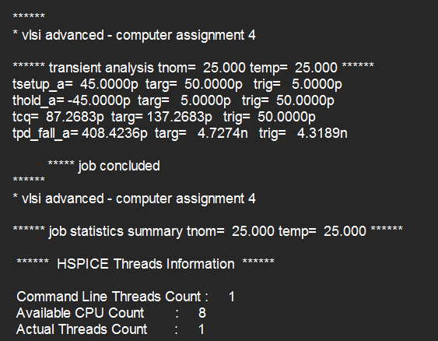
محاسبه دوره تناوب و فرکانس
$$Max Delay Constraint:Tc≥Tpcq+Tpd+Tsetup=87.26ps+408.42ps+45ps=540.68ps$$

$$f=\frac{1}{T}=\frac{1}{540.68{×10}^{-9}}=0.001849×{10}^{9}Hz=1.8 GHz$$
فرکانس نسبت به قبلاز 1.7گیگاهرتز به 1.8 گیگاهرتز رسیده است.

۵- مزیت سه لچ در مقابل دو رجیستر و الزامات کلاک دو فازه
مزیت اصلی: با سه لچ (L1-LogicA-L2-LogicB-L3) می‌توان هر دو منطق CLB_A و CLB_B را تقریباً به‌اندازهی نصف دوره کلاک بزرگ کرد و همچنان از Time-Borrowing بهره برد؛ در روش «دو رجیستر» چنین انعطافی وجود ندارد.
برای صحت عملکرد، باید CLK1 و CLK2 مکمل یکدیگر باشند (CLK2 = ¬CLK1). در نیم‌دورهی اول L1 شفاف و L2 قفل است؛ در نیم‌دورهی دوم L2 شفاف و L3 قفل می‌شود؛ این جابه‌جایی اجازه می‌دهد خروجی بخش نخست قبل از شروع نمونه‌برداری در بخش دوم به مقصد برسد.
همچنین استفاده سه latch، در مقابل با رجیستر باعث می شود فرکانس کاری مدار افزایش یابد.
۶-تحلیل تقسیم مدار به دو CLB و اثر Time-Borrowing در طرح سه بخشی
پس از تبدیل مدار شکل ۱ به دو بلوک CLB_A و CLB_B، شبیه‎سازی نشان داد بدترین تأخیر هر بخش به‌ترتیب tpA≈tpd_A و tpB≈tpd_B است؛ مجموع آن‌ها کوچکتر از 409 ps بود، زیرا حالا هر قسمت بار کمتری می‌بیند.
با اعمال رابطه CLK2 = ¬CLK1 و شبیه-سازی کامل، خروجی نهایی کاملاً مطابق انتظار عمل کرد و Time-Borrowing به‌اندازهی Tb ≈ Tclk/2 − tsetup» دیده شد؛ یعنی بخشی از زمان بلااستفادهی نیم‌دوره اول، به نفع CLB_B مصرف شد. موج‌های ثبت‌ شده نشان می‌دهند مسیر بحرانی در CLB_B حدود 40 ps از زمان L2 (قرض گرفته) است و فرکانس کاری به حدود 1.8 GHz ارتقا یافته است.
به این ترتیب، استفاده از سه لچ مکمل و تقسیم مناسب منطق، هم امکان افزایش سرعت و هم توزیع متعادل تأخیر را فراهم می‌کند، در حالی‌که پیچیدگی و مصرف توان فقط اندکی بیش از ساختار دو رجیستری است.

توضیح تکمیلی:
بخش ۶ - بررسی عملکرد مدار با سه Latch و دو کلاک مکمل (CLK1 و CLK2):
در این بخش از گزارش، هدف بررسی عملکرد یک مدار ترکیبی با استفاده از سه [Latch] است که توسط دو سیگنال کلاک مکمل (یعنی CLK1 و CLK2 که به‌صورت معکوس یکدیگر عمل می‌کنند) کنترل می‌شوند. استفاده از این ساختار، مزایای مهمی به همراه دارد. مهم‌ترین آن‌ها بهره‌گیری از تکنیک [Time Borrowing] است که اجازه می‌دهد یک مرحله از مدار محاسباتی، در صورت نیاز، بخشی از زمان مرحله بعدی را قرض بگیرد. این ویژگی باعث می‌شود مدار بتواند با تاخیرهای متغیر در بلوک‌های مختلف بهتر کنار بیاید و عملکرد پایدارتری داشته باشد.
از دیگر مزایای این ساختار، افزایش قابل توجه فرکانس کاری است. در واقع، تقسیم بار محاسباتی بین سه [Latch] باعث می‌شود هر کدام از بلوک‌های محاسباتی تاخیر کمتری تجربه کنند. این موضوع در آزمایش نیز مشاهده شد: فرکانس کاری از مقدار حدودی 1.7 گیگاهرتز در حالت دو [Latch]، به حدود 1.8 گیگاهرتز در ساختار سه [Latch] افزایش پیدا کرد.
همچنین این ساختار باعث توزیع یکنواخت‌تر بار بین مراحل محاسباتی می‌شود و تعادل مناسبی در تاخیرها برقرار می‌کند. برای عملکرد صحیح چنین مداری، باید دقت کرد که CLK1 و CLK2 مکمل یکدیگر باشند تا [Latch]‌ها به ترتیب در حالت شفاف و نگهداری قرار بگیرند و داده‌ها به صورت درست منتقل شوند.
بخش ۷ - بررسی نهایی و نتیجه‌گیری:
در پایان، با مقایسه نتایج شبیه‌سازی برای ساختارهای مختلف، می‌توان نتیجه گرفت که استفاده از ساختار ترکیبی شامل یک [Positive Latch] در ورودی و یک [Negative Latch] در خروجی و بهره‌گیری از تکنیک [Time Borrowing]، عملکرد بهینه‌ای از نظر فرکانس کاری و پایداری مدار به همراه دارد. این ساختار علاوه‌بر کاهش تاخیر کلی، امکان اجرای مطمئن‌تر مدار محاسباتی را فراهم می‌کند، حتی زمانی‌که برخی از بخش‌ها دچار تاخیر جزئی می‌شوند.
همچنین، در حالت استفاده از سه [Latch]، اگرچه مدار پیچیده‌تر می‌شود، ولی امکان تنظیم و توزیع بهتر زمان‌ها بین بخش‌ها فراهم است و در صورتی که هر مرحله محاسباتی به‌موقع آماده نباشد، می‌توان از زمان بخش بعدی قرض گرفت. البته باید توجه داشت که استفاده از [Latch] بیشتر، خود موجب افزایش توان مصرفی و سربار می‌شود، بنابراین باید بین افزایش عملکرد و مصرف منابع تعادل برقرار کرد.
در مجموع، شبیه‌سازی‌ها نشان می‌دهند که با طراحی صحیح و استفاده از تکنیک‌هایی مانند [Time Borrowing] و ترکیب مناسب کلاک‌ها، می‌توان به ساختاری با کارایی بالا و فرکانس کاری بیشتر دست یافت، بدون آن‌که از لحاظ پایداری یا زمان‌بندی دچار اختلال شویم.

